衍射光栅实验报告
姓名：王子威 学院：材料科学与工程 学号：2211266 班级：1038班
组别：B7 实验日期：11月20日 星期一下午
- 实验目的
1. 了解光栅的分光特性；
2. 测量光栅常量；
3. 测定汞光谱中双黄线的波长，计算角色散。

- 实验用具
分光仪、平面透射光栅、平面反射镜、低压汞灯。

- 实验原理
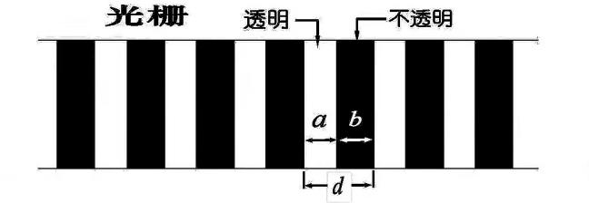
- 光栅的分光原理
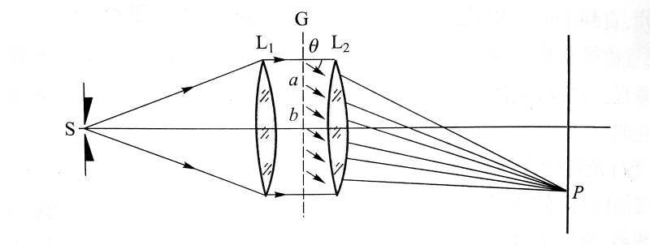
光栅是平行等宽、等间距的多狭缝。光栅一部分透光，宽度记为$a$；一部分不透光宽度记为$b$。光栅常量是光栅的最小重复单元，有光栅常量$d=a+b$。
当光源发出的光经平行光管，垂直于光栅表面射入光栅时，光栅方程为
$$dsinθ=±kλ$$
（其中$θ$为衍射角，$λ$为光的波长，
$k$为光谱的级次，$k=0,1,2,…$。）
不同波长的光经过光栅后被分开，按一定顺序排列，这就是光栅的分光原理。

由于实验所用的透射光栅是做在一个全息干板上，全息干板基片玻璃两表面不可能完全平行。在斜入射的情况下，光栅法线两侧同一级光谱的衍射角分别为：
$$sinφ-sinθ_{-}=-\frac{kλ}{d}$$
$$sinφ+sinθ_{+}=\frac{kλ}{d}$$
两式相减并考虑$\left|θ_{+}-θ_{-}\right|=φ$，有：$sin\frac{θ_{+}+θ_{-}}{2}cos\frac{φ}{2}=\frac{kλ}{d}$
当$φ$很小时，$cos\frac{φ}{2}≈1$，因此有：$sin\frac{θ_{+}+θ_{-}}{2}=\frac{kλ}{d}$
所以在实验中测量对应正负级光谱间的夹角，就可以减小这一因素对结果的影响。

- 角色散
光栅的角色散用于表示谱线的角位置对波长的变化率，即$\frac{dθ}{dλ}$，单位为$rad/nm$。
光栅方程$dsinθ=kλ$两边微分，可以得到光栅的角色散：D=$\frac{dθ}{dλ}=\frac{k}{dcosθ}$
- 实验内容
- 调节分光仪
需要满足如下条件：使得望远镜的光轴与仪器的转轴垂直并能对平行光很好地成像；
平行光管的光轴与仪器的转轴垂直并能出射平行光。
依次进行调节：目测粗调；利用自准直法将望远镜调焦于无限远；用各半调节法使望远镜的光轴与仪器的转轴垂直；调节平行光管使之出射平行光，并且其光轴和仪器转轴垂直。
- 调节光栅
需要满足如下条件：
- 平行光垂直照射在光栅表面；
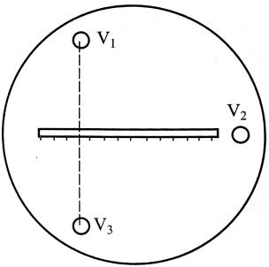
- 光栅的刻痕垂直于刻度盘平面，即与仪器转轴平行。
- 狭缝与光栅刻痕平行。
依次进行调节：
- 将光栅按右图放置，借助望远镜的叉丝进行调节，使光栅与入射的平行光垂直。
- 通过望远镜观察一级或二级谱线进行调节。
- 利用汞绿线测定光栅常量
- 计算汞光谱中双黄线的波长，计算角色散。

- 数据处理
- 已知绿光的波长为546.1nm，测定光栅常量；
波长/nm | 级数 | 衍射角位置 |  |  | 角度$θ_{+}+θ_{-}$ | 无偏心差角度${ θ}_{+}+θ_{-}$ | 光栅常量（nm）
 |  | 游标号 | $-k$级 | $+k$级
546.1 | K=1 | $$1$$ | 192°39′ | 211°32′ | $$18°53'$$ | $$18°54'$$ | $$3326.02$$
 |  | $$2$$ | 12°37′ | 31°32′ | $$18°55'$$
546.1 | K=2 | $$1$$ | 221°24′ | 183°2′ | $$38°22'$$ | $$38°21'$$ | $$3325.31$$
 |  | $$2$$ | 41°19′ | 2°59′ | $$38°20'$$
计算光栅常量为：$d=\frac{kλ}{sin\frac{{ θ}_{+}+θ_{-}}{2}}$
K=1时，d=3326.02nm；K=2时，d=3325.31nm
刻痕密度N=$\frac{1}{\overline{d}}$=300.7条/mm
- 汞黄双线波长测量；
汞黄线 | 级数 | 衍射角位置 |  |  | 角度$θ_{+}+θ_{-}$ | 无偏心差角度${ θ}_{+}+θ_{-}$ | 波长/nm
 |  | 游标号 | $-k$级 | $+k$级
1 | K=2 | $$1$$ | 181°57′ | 222°28′ | 40°31′ | 40°32′ | 575.93
 |  | 2 | 1°55′ | 42°28′ | 40°33′
2 |  | 1 | 181°51′ | 222°31′ | 40°40′ | 40°42′ | 578.19
 |  | 2 | 1°48′ | 42°32′ | 40°44′

$$λ_{1}=\frac{dsin\frac{{ θ}_{+}+θ_{-}}{2}}{k}=（575.93）nm$$
$$λ_{2}=\frac{dsin\frac{{ θ}_{+}+θ_{-}}{2}}{k}=（578.19）nm$$
黄线1标准波长为577.0nm,计算的定值误差为0.18%.
黄线2标准波长为579.1nm,计算的定值误差为0.16%.
- 汞黄线处的角色散计算。
$∆φ=|20°21‘-20°16'|$=0.0833°=0.00145rad
D=$\frac{∆φ}{2.1nm}=\frac{0.00145rad}{2.1nm}$=6.90${×10}^{-4}rad/nm$

- 考察题
1. 为正确测量光栅的衍射角，仪器装置必须满足哪些要求？
望远镜的光轴与仪器的转轴垂直; 望远镜聚焦于无穷远处，并能清晰成像; 平行光管的光轴与仪器的转轴垂直并能射出平行光。
2. 哪些现象可以说明仪器装置达到了要求？
看到清晰的叉丝像; 叉丝像与上水平刻度线重合，并在旋转载物旋转180°后仍然能与上水平刻度线重合; 狭缝像清晰，上下对称，被望远镜水平刻度平分。
3. 光栅为什么要按照要求放置？
保证平行光垂直照射在光栅表面; 光栅刻痕垂直于刻度盘表面并与仪器转轴平行; 狭缝与光栅刻痕平行。
4. 在调整光栅平面垂直平行光时，能否用各半调节法，使光栅的反射叉丝像与叉丝重合？
不能。我们已经用半透半反镜，把望远镜、平行光管都调整到了同一水平线上，并且这条线垂直于转轴;接下来更换光栅，所不同的只可能是底座有误差，于是只需要调整载物台三个旋钮来调整光栅的俯仰角、左右倾斜即可。如果使用各半调节法，将不能保证分光仪满足上一个实验中的“测量状态"，会造成更大的实验误差。

- 思考题
1. 实验中如果没按要求将光栅放置在仪器转轴位置，即仪器的转轴没有通过光栅平面时，对测量衍射角有影响吗？如有影响应采取什么方法解决？
答：有影响。因为入射前的光程变长或变短了，测量的衍射角度也会改变。解决方案：测量一次后，将载物台旋转一百八十度再次测量，两次测量结果取平均值。

八、个人总结
此次实验需充分掌握上节实验课对于分光仪的调节与使用，对于实验数据的处理过程也需熟悉。在测量和调节的过程中，考验我们读数与调节时的认真程度，稍有一步偏差，便会使得实验误差被放大。在面对测量汞黄线之时，两个汞黄线波长差极小，需要更精密的读取数据。同时，通过汞绿线测量光栅常量和测量汞黄线波长的实验相关性很强，需要测得光栅常量再求得波长，所以更需处处小心，减小误差。

